Management System Element | Fire Safety
Document Title/ Название документа | Инструкция о мерах пожарной безопасности в ООО «АЙЭФСИЭМ ГРУПП»
Document Number  Номер документа | ИПБ-09-25 | Version # & Revision Date  Версия и дата обновления | IV
Document Owner/Разработал  ++++++++++++++++++++«АЙЭФСИЭМ ГРУПП» | +++++++++++++ | Issue date  Дата создания | 25.08.2025
Approved by/Утвердил  Эксперт-аудитор по пожарной безопасности  ООО «АЙЭФСИЭМ ГРУПП» | Бессонова Е.А. | Effective Date  Дата применения | 01.09.2025

ИНСТРУКЦИЯ О МЕРАХ ПОЖАРНОЙ БЕЗОПАСНОСТИ НА ТЕРРИТОРИИ ООО «АЙЭФСИЭМГРУПП»
  - ОБЩИЕ ПОЛОЖЕНИЯ
  - Настоящая Инструкция о мерах пожарной безопасности устанавливает обязательные для исполнения требования пожарной безопасности, определяющие порядок поведения людей, порядок организации производства и содержания зданий и территорий (далее – объекты защиты) в целях обеспечения пожарной безопасности и безопасной эвакуации в случае пожара, расположенном на производственном участке +++++++++++++++ по адресу: ++++++++++++++++++++++++++++++ и на прилегающей к нему территории.
  - Данная инструкция о мерах пожарной безопасности разработана в соответствии с:
• разделом XVIII Правил противопожарного режима в Российской Федерации, действующими с 1 января 2021г., утвержденными постановлением Правительства от 16.09.2020г., №1479 «Об утверждении правил противопожарного режима в Российской Федерации» далее (ППР в РФ) с изменениями от 03 февраля 2025 года, вступившими в силу с 1 сентября 2025 года;
• Федеральным Законом от 21.12.1994г №69-ФЗ «О пожарной безопасности» с изменениями от 19 октября 2023 года;
• Приказом МЧС России от 16 декабря 2024 года №1120 «Об определении порядка, видов, сроков обучения лиц, осуществляющих трудовую или служебную деятельность, по программам противопожарного инструктажа, требований к содержанию указанных программ, порядка их утверждения и согласования и категорий лиц, проходящих обучение по дополнительным профессиональным программам в области пожарной безопасности»;
• Федеральным законом от 30 декабря 2009г №384-Ф3 «Технический регламент о безопасности зданий и сооружений» с изменениями от 25.12.2023г;
• Федеральным Законом РФ от 22.07.2008г №123-ФЗ «Технический регламент о требованиях пожарной безопасности» в редакции от 25 декабря 2023 года;
• Федеральный закон Российской Федерации от 23.02.2013 № 15-ФЗ «Об охране здоровья граждан от воздействия окружающего табачного дыма и последствий потребления табака».
1.3. Настоящая инструкция является обязательной для исполнения всеми работниками Компании, не зависимо от их образования, стажа работы.

- ТЕРМИНЫ И ОПРЕДЕЛЕНИЯ
Пожарная безопасность - состояние защищенности личности, имущества от пожаров.
Пожарная безопасность объекта защиты – состояние объекта защиты, характеризуемое возможностью предотвращения возникновения и развития пожара, а также воздействия на людей и имущество опасных факторов пожара.
Требования пожарной безопасности - специальные условия социального и технического характера, установленные в целях обеспечения пожарной безопасности законодательством Российской Федерации, нормативными актами, документами или уполномоченным государственным органом.
Меры пожарной безопасности - действия по обеспечению пожарной безопасности, в том числе по выполнению требований пожарной безопасности.
Противопожарный режим - правила поведения людей, порядок организации производства и содержания помещений, обеспечивающие предупреждение нарушений требований безопасности и тушение пожаров.
Пожар - неконтролируемое горение, причиняющее материальный ущерб, вред жизни и здоровью людей.
Дежурный персонал – лица, находящиеся на дежурстве в смене, допущенные к оперативному управлению оборудованием и оперативным переключениям (Работники, обслуживающие электроустановки, вентиляционные системы, тепловые пункты, системы контроля управления доступом на эвакуационных выходах, диспетчеры по направлениям деятельности и пр.).
Меры пожарной безопасности – действия по обеспечению пожарной безопасности, в том числе по выполнению требований пожарной безопасности.
Нарушение требований пожарной безопасности – невыполнение или ненадлежащее выполнение требований пожарной безопасности.
Нормативные документы по пожарной безопасности – национальные стандарты, своды правил, а также иные содержащие требования пожарной безопасности документы, которые включены в перечень документов по стандартизации и в результате применения которых на добровольной основе обеспечивается соблюдение требований Федерального закона от 22.07.2008 № 123-ФЗ «Технический регламент о требованиях пожарной безопасности»; стандарты организаций, содержащие требования пожарной безопасности, а также специальные технические условия, отражающие специфику обеспечения пожарной безопасности зданий и сооружений и содержащие комплекс необходимых инженерно-технических и организационных мероприятий по обеспечению пожарной безопасности.
Объект защиты – продукция, в том числе имущество граждан или юридических лиц, государственное или муниципальное имущество (включая объекты, расположенные на территориях населенных пунктов, а также здания, сооружения, транспортные средства, технологические установки, оборудование, агрегаты, изделия и иное имущество), к которой установлены или должны быть установлены требования пожарной безопасности для предотвращения пожара и защиты людей при пожаре.
Опасные факторы пожара – факторы пожара, воздействие которых может привести к травме, отравлению или гибели человека, а также к материальному ущербу (пламя и искры, повышенная температура, задымление, токсичные продукты горения, понижение концентрации кислорода).
Очаг пожара – место первоначального возникновения пожара.
Первичные средства пожаротушения – средства пожаротушения, используемые для борьбы с пожаром в начальной стадии его развития.
Пожароопасные работы – это производственная деятельность, связанная с возникновением искр, применением открытого огня (или возможностью его возникновения), способная в случае отступления от требований пожарной безопасности привести к возникновению пожара (взрыва) и его дальнейшему распространению. К пожароопасным работам относятся окрасочные работы, работы с клеями, мастиками, битумами, полимерными и другими горючими материалами, а также огневые работы в составе: огневой разогрев битума, газо- и электросварочные работы, газо- и электрорезательные работы, бензино- и керосинорезательные работы, паяльные работы, резка металла.
Противопожарный режим – совокупность установленных нормативными правовыми актами Российской Федерации, нормативными правовыми актами субъектов Российской Федерации и муниципальными правовыми актами по пожарной безопасности требований пожарной безопасности, определяющих правила поведения людей, порядок организации производства и (или) содержания территорий, земельных участков, зданий, сооружений, помещений организаций и других объектов защиты в целях обеспечения пожарной безопасности.
Система пожарной безопасности – комплекс организационных мероприятий и технических средств, направленных на предотвращение пожара и ущерба от него.
Система противопожарной защиты – комплекс организационных мероприятий и технических средств, направленных на защиту людей и имущества от воздействия опасных факторов пожара и (или) ограничение последствий воздействия опасных факторов пожара на объект защиты (продукцию).
Требования пожарной безопасности – специальные условия социального и (или) технического характера, установленные в целях обеспечения пожарной безопасности законодательством Российской Федерации, нормативными документами или уполномоченным государственным органом.
Эвакуационный выход – выход, ведущий на путь эвакуации, непосредственно наружу или в безопасную зону.
Эвакуационный путь (путь эвакуации) – путь движения и (или) перемещения людей, ведущий непосредственно наружу или в безопасную зону, удовлетворяющий требованиям безопасной эвакуации людей при пожаре.
Эвакуация – процесс организованного самостоятельного движения людей непосредственно наружу или в безопасную зону из помещений, зданий и территории.
Эвакуация людей при пожаре – вынужденный процесс движения людей из зоны, где имеется возможность воздействия на них опасных факторов пожара.
Эксплуатирующая организация – организация, на которую соответствующим договором возложена обязанность за эксплуатацию здания спортивного центра «Оазис. Зима-1» и прилегающей к нему территории.

- ОБЩИЕ ТРЕБОВАНИЯ ПОЖАРНОЙ БЕЗОПАСНОСТИ
  - Все работники ООО «АЙЭФСИЭМ ГРУПП», независимо от занимаемой должности, обязаны знать и строго соблюдать правила пожарной безопасности, в том числе требования настоящей инструкции.
  - Организация и контроль за пожарную безопасность в ООО «АЙЭФСИЭМ ГРУПП» возложена на эксперта-аудитора по пожарной безопасности.
  - ООО «АЙЭФСИЭМ ГРУПП» не имеет в собственности своих помещений, зданий и прилегающих территорий. Объект защиты, на котором располагаются рабочие места предоставляется по Договору аренды.
  - Все работы и ответственность по техническому обслуживанию и ремонту систем противопожарной защиты возложены на собственника объекта защиты.
  - Ответственность за пожарную безопасность в структурных подразделениях распределяется согласно Приказа Генерального директора или другого лица по доверенности.
  - Работники, ответственные за пожарную безопасность, должны обеспечивать своевременное выполнение требований правил пожарной безопасности, предписаний и иных требований руководителя, Заказчика и представителей надзорных органов в области пожарной безопасности.
  - Ответственность за соблюдение правил пожарной безопасности на своем рабочем месте несет каждый работник.
3.8. Все работники Компании должны допускаться к работе только после прохождения обучения мерам пожарной безопасности.
3.9. Ответственные лица за пожарную безопасность, должны быть иметь:
- среднего профессионального или высшего образования по специальности «Пожарная безопасность» либо по смежному профилю, например «Техносферная безопасность» с профилем «Пожарная безопасность».
При отсутствии профильного образования необходимо пройти профессиональную переподготовку по пожарной безопасности с объемом не менее 250 учебных часов, с обязательным регулярное повышение квалификации по пожарной безопасности (рекомендуется не реже одного раза в 5 лет).
3.10. Ответственные лица за пожарную безопасность осуществляют обучение работников по программам противопожарного инструктажа в объеме знаний требований нормативных правовых актов, регламентирующих пожарную безопасность в части противопожарного режима, а также приемам и действиям при возникновении пожара, позволяющих выработать практические навыки по предупреждению пожара, спасению жизни, здоровья людей и имущества при пожаре. Лица, не прошедшие противопожарный инструктаж, а также показавшие неудовлетворительные знания, к работе в помещениях столовой не допускаются.
3.11. Лица, виновные в нарушении правил пожарной безопасности, несут ответственность в соответствии с действующим законодательством Российской Федерации.

- ПОРЯДОК СОДЕРЖАНИЯ ТЕРРИТОРИИ
  - При эксплуатации прилегающей к зданию территории ООО «АЙЭФСИЭМ ГРУПП» запрещается:
а) использовать противопожарные расстояния между зданиями, сооружениями и строениями для складирования материалов, мусора, травы и иных отходов, оборудования и тары, строительства (размещения) зданий и сооружений, в том числе временных, для разведения костров, приготовления пищи с применением открытого огня (мангалов, жаровен и др.) и сжигания отходов и тары;
б) использовать для стоянки автомобилей площадки для пожарной техники, включая разворотные, предназначенные для ее установки, в том числе для забора воды, подачи средств тушения, доступа пожарных на объект защиты, а также на крышках колодцев пожарных гидрантов;
в) перекрывать проезды для пожарной техники изделиями и предметами, исключающими или ограничивающими проезд пожарной техники, доступ пожарных в этажи зданий, сооружений либо снижающими размеры проездов, подъездов, установленных требованиями пожарной безопасности;
г) сжигать отходы и тару, разводить костры в местах, находящихся на расстоянии менее 50 метров от зданий (при этом зона очистки от сухой травы, веток, других горючих материалов и сухостойных деревьев вокруг костра должна составлять не менее 2 метров). После завершения мероприятия или при усилении ветра костер или кострище необходимо залить водой или засыпать песком (землей) до полного прекращения тления углей.
  - Территория должна регулярно очищаться от горючих отходов, мусора, тары и сухой растительности (при условии нахождения территории в собственности или её эксплуатации на основании договора аренды).

- ПОРЯДОК СОДЕРЖАНИЯ ЗДАНИЙ И ПОМЕЩЕНИЙ
  - В здании и помещениях ООО «АЙЭФСИЭМ ГРУПП» запрещается:
а) хранить и применять на чердаках, в подвальных, цокольных и подземных этажах, а также под свайным пространством зданий легковоспламеняющиеся и горючие жидкости, порох, взрывчатые вещества, пиротехнические изделия, баллоны с горючими газами, товары в аэрозольной упаковке, отходы любых классов опасности и другие пожаровзрывоопасные вещества и материалы;
б) использовать чердаки, технические, подвальные и цокольные этажи, подполья, вентиляционные камеры и другие технические помещения для организации производственных участков, мастерских, а также для хранения продукции, оборудования, мебели и других предметов;
в) размещать и эксплуатировать в лифтовых холлах кладовые и другие подобные помещения, а также хранить горючие материалы;
г) устанавливать глухие решетки на окнах и приямках у окон подвалов, являющихся аварийными выходами;
д) снимать предусмотренные проектной документацией двери эвакуационных выходов из поэтажных коридоров, холлов, фойе, тамбуров и лестничных клеток, другие двери, препятствующие распространению опасных факторов пожара на путях эвакуации;
е) размещать мебель, оборудование и другие предметы на путях эвакуации, у дверей эвакуационных выходов, люков на балконах и лоджиях, в переходах между секциями и местах выходов на наружные эвакуационные лестницы, кровлю, покрытие;
ж) проводить уборку помещений с применением бензина, керосина и других легковоспламеняющихся и горючих жидкостей, а также производить отогревание замерзших труб с применением открытого огня;
з) устраивать в лестничных клетках кладовые и другие подсобные помещения, а также хранить под лестничными маршами и на лестничных площадках вещи, мебель и другие горючие материалы.
  - Транспаранты и баннеры, а также другие рекламные элементы и конструкции, размещаемые на фасадах зданий и сооружений, должны выполняться из негорючих материалов или материалов с показателями пожарной опасности не ниже Г1, В1, Д2, Т2.
  - К окончанию каждой рабочей недели мусор и другие горючие отходы должны удаляться за пределы здания в специально отведённое место (мусорные контейнеры).

- ПОРЯДОК СОДЕРЖАНИЯ ЭВАКУАЦИОННЫХ ПУТЕЙ И ЭВАКУАЦИОННЫХ ВЫХОДОВ, В ТОМ ЧИСЛЕ АВАРИЙНЫХ
  - Двери на путях эвакуации должны открываться свободно и по направлению выхода из помещения.
  - Запоры на дверях эвакуационных выходов должны обеспечивать возможность их свободного открывания изнутри без ключа.
  - При эксплуатации эвакуационных путей, эвакуационных и аварийных выходов запрещается:
- устраивать на путях эвакуации пороги (за исключением порогов в дверных проемах), устанавливать раздвижные и подъемно-опускные двери и ворота без возможности вручную открыть их изнутри и заблокировать в открытом состоянии, вращающиеся двери и турникеты, а также другие устройства, препятствующие свободной эвакуации людей при отсутствии иных (дублирующих) путей эвакуации;
- размещать (устанавливать) на путях эвакуации и эвакуационных выходах (в том числе в проходах, коридорах, тамбурах, на галереях, в лифтовых холлах, на лестничных площадках, маршах лестниц, в дверных проемах, на эвакуационных люках) различные изделия, оборудование, отходы, мусор и другие предметы, препятствующие безопасной эвакуации, а также блокировать двери эвакуационных выходов;
- устраивать в тамбурах выходов сушилки и вешалки для одежды, гардеробы, а также хранить (в том числе временно) инвентарь и материалы;
- фиксировать самозакрывающиеся двери лестничных клеток, коридоров, холлов и тамбуров в открытом положении, а также снимать их;
- изменять направление открывания дверей.
  - Наружные пожарные лестницы и ограждения на крыше должны быть в исправном состоянии. Не реже 1 раза в 5 лет должны проводиться эксплуатационные испытания пожарных лестниц и ограждений на крыше с составлением соответствующего акта испытаний.
  - Чердачное помещение должно быть постоянно закрыто на замок, а ключ должен храниться у ответственного за пожарную безопасность в структурном подразделении. На двери чердачного помещения должна быть надпись о месте нахождения ключей и телефон ответственного лица, у которого он хранится.

- МЕРОПРИЯТИЯ ПО ОБЕСПЕЧЕНИЮ ПОЖАРНОЙ БЕЗОПАСНОСТИ ТЕХНОЛОГИЧЕСКИХ ПРОЦЕССОВ ПРИ ЭКСПЛУАТАЦИИ ОБОРУДОВАНИЯ И ПРОИЗВОДСТВЕ ПОЖАРООПАСНЫХ РАБОТ
  - Технологические процессы в структурных подразделениях проводятся в соответствии с регламентами, правилами технической эксплуатации и другой утвержденной в установленном порядке нормативно-технической и эксплуатационной документацией, а оборудование, предназначенное для использования пожароопасных и пожаровзрывоопасных веществ и материалов, должно соответствовать конструкторской документации.
  - Руководитель структурного подразделения при выполнении планового ремонта или профилактического осмотра технологического оборудования обеспечивает соблюдение необходимых мер пожарной безопасности.
  - При эксплуатации систем вентиляции и кондиционирования воздуха запрещается:
- оставлять двери вентиляционных камер открытыми;
- закрывать вытяжные каналы, отверстия и решетки;
- выжигать скопившиеся в воздуховодах отложения, пыль и другие горючие вещества;
- хранить в вентиляционных камерах материалы и оборудование.
  - Проведение огневых или иных пожароопасных работ осуществляется с соблюдением необходимых мер пожарной безопасности и в соответствии с нарядом-допуском.
  - При работе с пожароопасными и пожаровзрывоопасными веществами и материалами должно обеспечиваться соблюдение требований маркировки и предупредительных надписей, указанных на упаковках или в сопроводительных документах.
Мероприятия по обеспечению пожарной безопасности при эксплуатации электроустановок
  - Электроустановки должны эксплуатироваться в соответствии с Правилами устройства электроустановок (ПУЭ), Правилами технической эксплуатации электроустановок потребителей (ПТЭЭП), Правилами по охране труда при эксплуатации электроустановок (ПОТ ПЭЭ) и другими нормативными документами.
  - Электроустановки, бытовые электроприборы, компьютеры, средства оргтехники и т.п. в помещениях, в которых по окончании рабочего времени отсутствует дежурный персонал, должны быть обесточены. Под напряжением должны оставаться дежурное освещение и пожарная сигнализация. Другие электроустановки и электротехнические изделия могут оставаться под напряжением, если это обусловлено их функциональным назначением и (или) предусмотрено требованиями инструкции по эксплуатации.
  - Проверка состояния стационарного оборудования и электропроводки аварийного и рабочего освещения, испытание и измерение сопротивления изоляции проводов, кабелей и заземляющих устройств должны проводиться при вводе сети электрического освещения в эксплуатацию, а в дальнейшем по графику, утвержденному Ответственным за электрохозяйство помещения, но не реже одного раза в 3 года. Результаты замеров оформляются актом (протоколом).
  - Руководитель структурного подразделения обязан обеспечить обслуживание, техническую эксплуатацию и своевременное проведение профилактических осмотров, планово-предупредительных ремонтов электрооборудования, аппаратуры и электросетей структурного подразделения, своевременно устранять выявленные недостатки.
  - Электродвигатели должны регулярно очищаться от пыли. Запрещается накрывать электродвигатели какими-либо горючими материалами.
  - Все неисправности в электрооборудовании, электроаппаратуре и электросетях, которые могут вызвать искрение, короткое замыкание, сверхдопустимый нагрев изоляции кабелей и проводов, должны немедленно устраняться. Неисправные электрооборудование, электроаппаратуру и электросети следует немедленно отключать до приведения их в пожаробезопасное состояние.
  - В производственных, складских и других помещениях с наличием горючих материалов, а также материалов и изделий в сгораемой упаковке электрические светильники должны иметь закрытое или защищенное исполнение (со стеклянными колпаками).
  - Светильники должны находиться на расстоянии не менее 0,2 м от поверхности строительных конструкций из горючих материалов и не менее 0,5 м от тары в складских помещениях.
  - При эксплуатации электроустановок запрещается:
- устройство и эксплуатация временных электросетей, за исключением электропроводки, питающей места производства строительных и временных ремонтно-монтажных работ;
- использовать кабели и провода с поврежденной или потерявшей защитные свойства изоляцией;
- оставлять под напряжением электрические провода и кабели с неизолированными концами;
- завязывать и скручивать электропровода, а также оттягивать провода и светильники, подвешивать светильники (за исключением открытых ламп) на электрических проводах;
- использовать ролики, выключатели, штепсельные розетки для подвешивания одежды и других предметов;
- применять для прокладки электросетей радио- и телефонные провода;
- применять в качестве электрической защиты самодельные и некалиброванные предохранители.

Мероприятия по обеспечению пожарной безопасности при эксплуатации систем теплоснабжения, отопления и вентиляции
  - Перед началом отопительного сезона отопительные приборы и системы должны быть проверены и отремонтированы, неисправные отопительные устройства к эксплуатации не допускаются.
  - Отопительные приборы должны иметь противопожарные разделки (отступки) от горючих конструкций, изготовленные из негорючего материала.
  - При эксплуатации систем вентиляции воздуха запрещается:
- оставлять двери вентиляционных камер открытыми;
- закрывать вытяжные каналы, отверстия и решетки;
- выжигать скопившиеся в воздуховодах жировые отложения, пыль и другие горючие вещества.
  - Вентиляционные камеры, циклоны, фильтры, воздуховоды должны быть исправны и очищаться от горючей пыли и отходов производства с составлением соответствующего акта не реже 1 раза в год.

8. ПОРЯДОК ОСМОТРА И ЗАКРЫТИЯ ПОМЕЩЕНИЙ ПО ОКОНЧАНИИ РАБОТЫ. ПРАВИЛА ПРИВЕДЕНИЯ В ПОЖАРОВЗРЫВОБЕЗОПАСНОЕ СОСТОЯНИЕ ВСЕХ ПОМЕЩЕНИЙ ОБЪЕКТА ЗАЩИТЫ
  - Ответственные за пожарную безопасность в здании (помещении), а в их отсутствии лица, их заменяющие, обязаны перед закрытием здания (помещения) тщательно произвести обход всего помещения (помещений здания) и, убедившись в их пожаробезопасном состоянии, отключить электроснабжение помещения (помещений здания) и закрыть его.
  - Пожаробезопасное состояние помещений обеспечивается выполнением требований данной инструкции по пожарной безопасности.
  - При обнаружении нарушений требований пожарной безопасности необходимо принять меры по устранению этих нарушений.

9. РАСПОЛОЖЕНИЕ МЕСТ ДЛЯ КУРЕНИЯ, ПРИМЕНЕНИЯ ОТКРЫТОГО ОГНЯ, ПРОЕЗДА ТРАНСПОРТА И ПРОВЕДЕНИЯ ОГНЕВЫХ ИЛИ ИНЫХ ПОЖАРООПАСНЫХ РАБОТ
  - К специальным местам для курения относятся изолированные помещения, оборудованные дверью или аналогичным устройством, препятствующим проникновению загрязненного воздуха в смежные помещения, пепельницами, искусственным освещением, огнетушителем, приточно-вытяжной системой вентиляции с механическим побуждением, обеспечивающей ассимиляцию загрязнений, выделяемых в процессе потребления табачных изделий, а также препятствующей проникновению загрязненного воздуха в смежные помещения. Также специальные места для курения могут размещаться на открытом воздухе, которые оснащаются только пепельницами.
  - Курение в здании запрещено! Место, специально отведённое для курения, расположено на улице. Данное место обозначено знаком "Место курения" (Рис.1).

Рис.1
  - Все пожароопасные (огневые) работы в здании и на прилегающей территории должны осуществляться только после получения наряда-допуска на выполнение таких работ и в строгом соответствии с требованиями пожарной безопасности.
  - На территории и в помещениях складов и баз, на объектах переработки и хранения легковоспламеняющихся и горючих жидкостей и горючих газов, на пожаровзрывоопасных и пожароопасных участках размещаются знаки пожарной безопасности «Курение табака и пользование открытым огнем запрещено» (Рис. 2 и 3).
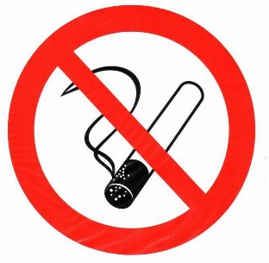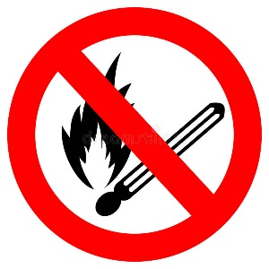
Рис.2 Рис.3

10. ПОРЯДОК СБОРА, ХРАНЕНИЯ И УДАЛЕНИЯ ГОРЮЧИХ ВЕЩЕСТВ И МАТЕРИАЛОВ, СОДЕРЖАНИЯ И ХРАНЕНИЯ СПЕЦОДЕЖДЫ
  - Горючие вещества и материалы должны убираться в течение смены в контейнеры из негорючего материала с закрывающейся крышкой, которые должны быть освобождены после окончания рабочей смены.
  - Специальная одежда работников должна храниться в соответствии с прилагаемой к спецодежде документацией в подвешенном виде в металлических шкафах, установленных в специально отведенных для этой цели местах.
  - Запрещается проводить стирку одежды с применением бензина, керосина и других легковоспламеняющихся (ЛВЖ) и горючих жидкостей (ГЖ).
  - В организации ООО «АЙЭФСИЭМ ГРУПП» отсутствуют промасленные СИЗ, горючие вещества и материалы. Производственная деятельность компании интеллектуальная и не вырабатывает горючие отходы.

11. ДОПУСТИМОЕ КОЛИЧЕСТВО ЕДИНОВРЕМЕННО НАХОДЯЩИХСЯ В ПОМЕЩЕНИИ СЫРЬЯ, ПОЛУФАБРИКАТОВ И ГОТОВОЙ ПРОДУКЦИИ
  - Допустимое количество единовременно находящихся в помещениях сырья, полуфабрикатов и готовой продукции определяется проектной документацией или расчетами (расчет категорий по взрывопожарной и пожарной опасности).
  - Запрещается в помещениях хранить выше установленного максимального предела сырья, полуфабрикатов и готовой продукции.
  - В организации ООО «АЙЭФСИЭМ ГРУПП» отсутствует сырье, полуфабрикаты и готовая продукция т.к. производственная деятельность компании интеллектуальная.

12. ПОРЯДОК И ПЕРИОДИЧНОСТЬ УБОРКИ ГОРЮЧИХ ОТХОДОВ И ПЫЛИ, ХРАНЕНИЯ ПРОМАСЛЕННОЙ СПЕЦОДЕЖДЫ
  - Уборка помещений должна проводиться методами, исключающими взвихрение пыли и образование взрывоопасных пылевоздушных смесей.
  - Запрещается проводить уборку помещений с применением бензина, керосина и других легковоспламеняющихся (ЛВЖ) и горючих жидкостей (ГЖ).
  - Уборку горючих отходов и пыли необходимо производить каждую смену.
  - Горючие отходы и пыль должны убираться в течение смены в контейнеры из негорючего материала с закрывающейся крышкой, которые должны быть освобождены после окончания рабочей смены.
  - Работы по очистке вентиляционных камер, циклонов, фильтров и воздуховодов от горючих отходов с составлением соответствующего акта, проводятся не реже 1 раза в год. Очистку вентиляционных систем пожаровзрывоопасных и пожароопасных помещений необходимо осуществлять пожаровзрывобезопасными способами.
  - Работы по очистке вытяжных устройств, аппаратов и трубопроводов от пожароопасных отложений проводятся:
- для помещений категорий А и Б по взрывопожарной и пожарной опасности - не реже 1 раза в квартал,
- для помещений категорий В1 - В4 по взрывопожарной и пожарной опасности - не реже 1 раза в полугодие,
- для помещений других категорий по взрывопожарной и пожарной опасности - не реже 1 раза в год.
  - Дата проведения очистки вытяжных устройств, аппаратов и трубопроводов указывается в Журнале эксплуатации систем противопожарной защиты.
  - . Загрязнённую спецодежду после работы с ЛВЖ и ГЖ необходимо немедленно снять и отправить в стирку. Перед стиркой такую спецодежду необходимо проветрить в специальном месте на открытом воздухе не менее 2 часов.
  - Запрещается в тамбурах и вестибюле здания размещение сушилок и вешалок для одежды, гардеробов, а также хранение (в том числе временно) инвентаря и материалов, в том числе бахил для обуви.
  - При необходимости сушка одежды и обуви допускается производить только в специальных шкафах заводского исполнения или приспособленных для этих целей помещениях здания.
12.21. Специальная одежда работников должна храниться в подвешенном виде в металлических шкафах, установленных в специально отведенных для этой цели местах.
  - Запрещается проводить уборку помещений и чистку одежды с применением бензина, керосина и других ЛВЖ и ГЖ, а также производить отогревание замерзших коммуникаций, транспортирующих или содержащих в себе горючие вещества и материалы, с применением открытого огня.
  - Не допускается совместное применение, хранение и транспортировка веществ и материалов, которые при взаимодействии друг с другом вызывают воспламенение, взрыв или образуют горючие и токсичные газы (смеси).
  - Горючий мусор и отходы производственной деятельности (бумага, картон, упаковочный материал, ветошь из блока помещений для насосного оборудования и т.д.) должны ежедневно собираются в контейнеры или ящики с закрывающейся крышкой, расположенные на специально выделенных площадках.
  - Соответствующими службами объекта должен быть организован своевременный вывоз контейнеров с мусором (по мере их заполнения).

13. ПРЕДЕЛЬНЫЕ ПОКАЗАНИЯ КОНТРОЛЬНО-ИЗМЕРИТЕЛЬНЫХ ПРИБОРОВ (МАНОМЕТРЫ, ТЕРМОМЕТРЫ И ДР.), ОТКЛОНЕНИЯ ОТ КОТОРЫХ МОГУТ ВЫЗВАТЬ ПОЖАР ИЛИ ВЗРЫВ
13.1. Предельные показания контрольно-измерительных приборов (манометры, термометры и др.) должны быть основаны на требованиях, указанных в регламентах, правилах технической эксплуатации и другой утвержденной в установленном порядке нормативно-технической, эксплуатационной и конструкторской документации.
13.2. В организации ООО «АЙЭФСИЭМ ГРУПП» отсутствуют контрольно-измерительные приборы, которые могут вызвать пожар или взрыв.

14. ОБЯЗАННОСТИ И ДЕЙСТВИЯ РАБОТНИКОВ ПРИ ВОЗНИКНОВЕНИИ ПОЖАРА
14.1. Каждый работник при обнаружении пожара или признаков горения в здании, помещении (задымление, запах гари и др.) должен:
- привести в действие систему оповещения людей о пожаре посредством ручного пожарного извещателя;
- громким голосом оповестить людей, находящихся на этаже (входящим в зону их ответственности), о случившемся (по возможности обойдя максимальное количество помещений, расположенных на этаже);
- обратиться на пост охраны, для разблокировки турникета препятствующего свободной эвакуации (при его наличии);
- организовать процесс эвакуации (т.е. движения людей в сторону выхода из здания) в соответствии с наиболее безопасным маршрутом, предусмотренным планом эвакуации людей при пожаре, а также исходя из информации о месте возникновения пожара;
- в процессе эвакуации сохранять спокойствие, помогать эвакуирующимся людям, нуждающимся в помощи, обращая особое внимание на людей с ограниченными возможностями передвижения, детей, пожилых людей;
- немедленно сообщить об этом по телефону в пожарную охрану с указанием наименования объекта защиты, адреса места его расположения, места возникновения пожара, а также фамилии сообщающего информацию. Телефоны для вызова пожарной охраны: 101, 112, диспетчерскую ++++++++++++ Также необходимо сообщить о случившемся непосредственному (вышестоящему) руководителю;
- поставить в известность вышестоящее руководство (в ночное время, так же необходимо оповестить дежурного на посту охраны);
- принять меры по эвакуации людей, а при условии отсутствия угрозы жизни и здоровью людей меры по тушению пожара в начальной стадии;
- выполнять команды ответственного за эвакуацию людей с этажа, на котором расположено их рабочее место, а также старших должностных лиц объекта и (или) работников пожарной охраны;
- покинуть здание в соответствии с планом эвакуации людей при пожаре, по ходу эвакуации помогая людям, не знакомым с планировкой здания, найти ближайший эвакуационный выход.
  - Генеральный директор ООО «АЙЭФСИЭМ ГРУПП» (или иное лицо назначенное ответственным, в установленном законодательством порядке), прибывший к месту пожара (находящийся на месте пожара), обязан:
- сообщить (или продублировать сообщение) о возникновении пожара в пожарную охрану;
- организовать спасение людей с использованием для этого имеющихся сил и средств;
- обеспечить включение автоматической системы противопожарной защиты (системы оповещения людей о пожаре);
- при необходимости выполнить (организовать) отключение электроэнергии (за исключением систем противопожарной защиты), остановку работы систем вентиляции, а также выполнить другие необходимые мероприятия, способствующие предотвращению развития пожара и задымления помещений здания;
- прекратить все работы в здании, кроме работ, связанных с мероприятиями по ликвидации пожара;
- удалить за пределы опасной зоны всех работников, не участвовавших в тушении пожара и собрать данные об эвакуировавшихся людях;
- оказать первую помощь пострадавшим;
- осуществить общее руководство по тушению пожара (с учетом специфических особенностей объекта) до прибытия подразделения пожарной охраны;
- обеспечить соблюдение требований безопасности работниками, принимающими участие в тушении пожара;
- одновременно с тушением пожара организовать эвакуацию и защиту материальных ценностей;
- организовать встречу подразделений пожарной охраны и оказать помощь в выборе кратчайшего пути для подъезда к очагу пожара.
- сообщить подразделениям пожарной охраны, привлекаемым для тушения пожаров и проведения связанных с ними первоочередных аварийно-спасательных работ, сведений, необходимых для обеспечения безопасности личного состава, о перерабатываемых или хранящихся на объекте опасных (взрывоопасных), взрывчатых, сильнодействующих ядовитых веществах.
- по прибытии пожарного подразделения информирование руководителя тушения пожара о конструктивных и технологических особенностях объекта, прилегающих строений и сооружений, о количестве и пожароопасных свойствах хранимых и применяемых на объекте веществ, материалов, изделий и сообщение других сведений, необходимых для успешной ликвидации пожара.
- организовать привлечение сил и средств объекта к осуществлению мероприятий, связанных с ликвидацией пожара и предупреждением его развития.

15. ОБЩИЕ ТРЕБОВАНИЯ К СОДЕРЖАНИЮ ПЕРВИЧНЫХ СРЕДСТВ ПОЖАРОТУШЕНИЯ, НАРУЖНЫХ ПОЖАРНЫХ ЛЕСТНИЦ И СИСТЕМ ПРОТИВОПОЖАРНОЙ ЗАЩИТЫ
15.1. Руководитель организации обеспечивает объект защиты первичными средствами пожаротушения (огнетушителями) по нормам согласно разделу XIX Правил противопожарного режима №1479 и приложениям № 1 и 2, а также обеспечивает соблюдение сроков их перезарядки, освидетельствования и своевременной замены, указанных в паспорте огнетушителя.
15.2. Учет наличия, периодичности осмотра и сроков перезарядки огнетушителей ведется в журнале эксплуатации систем противопожарной защиты.
  - Каждый огнетушитель, установленный на объекте защиты, должен иметь порядковый номер, нанесенный на корпус огнетушителя, дату зарядки (перезарядки), а запускающее или запорно-пусковое устройство должно быть опломбировано.
15.4. Каждый огнетушитель, отправленный с объекта защиты на перезарядку, заменяется заряженным огнетушителем, соответствующим минимальному рангу тушения модельного очага пожара огнетушителя, отправленного на перезарядку.
15.5. В общественных зданиях и сооружениях на каждом этаже размещается не менее 2 огнетушителей с минимальным рангом тушения модельного очага.
  - Расстояние от возможного очага пожара до места размещения переносного огнетушителя (с учетом перегородок, дверных проемов, возможных загромождений, оборудования) не должно превышать:
- 20 метров для помещений административного и общественного назначения;
- 30 метров - для помещений категорий А, Б и В1-В4 по пожарной и взрывопожарной опасности;
- 40 метров - для помещений категории Г по пожарной и взрывопожарной опасности;
- 70 метров - для помещений категории Д по пожарной и взрывопожарной опасности.
15.7. Здания и сооружения производственного и складского назначения площадью более 500 кв. метров дополнительно оснащаются передвижными огнетушителями. Не требуется оснащение передвижными огнетушителями зданий и сооружений категории Д по взрывопожарной и пожарной опасности.
15.8. Огнетушители, размещенные в коридорах, проходах, не должны препятствовать безопасной эвакуации людей. Огнетушители следует располагать на видных местах вблизи от выходов из помещений на высоте не более 1,5 метра до верха корпуса огнетушителя либо в специальных подставках из негорючих материалов, исключающих падение или опрокидывание.
  - Нормы обеспечения переносными огнетушителями объектов защиты в зависимости от их категорий по пожарной и взрывопожарной опасности и класса пожара (за исключением автозаправочных станций)
Категория помещения по пожарной и взрывопожарной опасности | Класс пожара | Огнетушители с рангом тушения модельного очага
А, Б, В1-В4 | А | 4А
А, Б, В1-В4 | В | 144В
А, Б, В1-В4 | С | (4А, 144В, С) или (144В, С)
А, Б, В1-В4 | D | D
А, Б, В1-В4 | Е | (55В, С, Е)
Общественные здания (офис) | А | 2А
Общественные здания (офис) | В | 55В
Общественные здания (офис) | С | (2А, 55В, С) или (55В, С)
Общественные здания (офис) | Е | (55В, С, Е)
Примечания: 1. В помещениях, в которых находятся разные виды горючего материала и возможно возникновение различных классов пожара, используются универсальные по области применения огнетушители.
  - Порошковые огнетушители
- Порошковые огнетушители предназначены в качестве первичного средства тушения пожаров классов А (пожары твердых горючих веществ и материалов), В (пожары горючих жидкостей или плавящихся твердых веществ и материалов), С (пожары газов) и Е (пожары горючих веществ и материалов электроустановок, находящихся под напряжением).
- После удаления пломбы, чеки и нажатия кистью руки на ручку запорно-пускового устройства открывается клапан и огнетушащее вещество, находящееся в огнетушителе под избыточным давлением, через гибкий шланг (распылитель) подается на очаг пожара. Для прекращения подачи огнетушащего вещества, ручку запорно-пускового устройства следует вернуть в исходное положение.
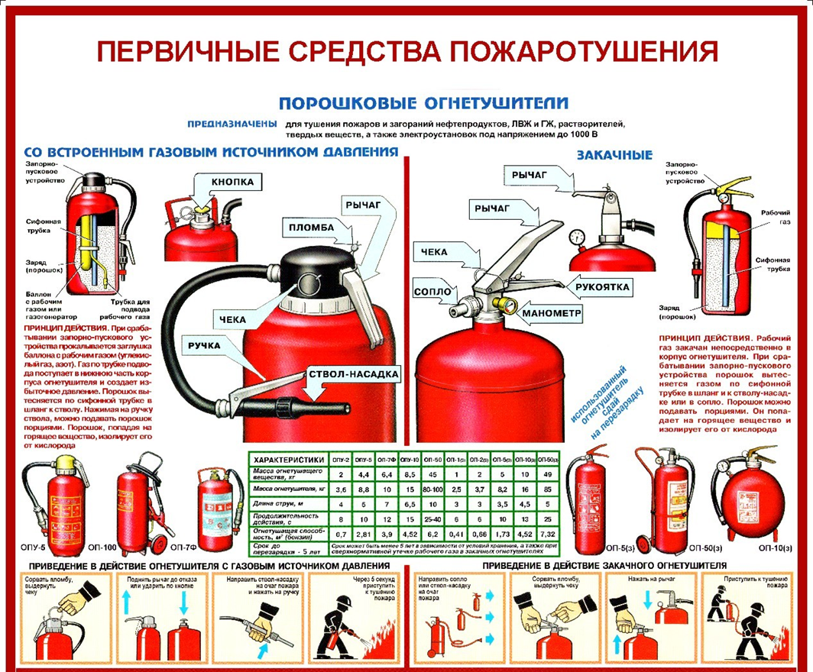

Рис.2

Тушение очагов пожара порошковым огнетушителем на открытых площадках необходимо производить с наветренной стороны. При тушении струю огнетушащего вещества направляют в основание пламени, при этом перемещают огнетушитель таким образом, чтобы обеспечивалось покрытие порошком всей горящей поверхности и создавалась наибольшая концентрация порошка в зоне горения. Тушение электроустановок под напряжением до 1000В производить с расстояния не менее 1 м от сопла распылителя огнетушителей до токоведущих частей
  - Углекислотные огнетушители
- Огнетушитель углекислотный предназначен для тушения пожаров классов В (пожары горючих жидкостей или плавящихся твердых веществ и материалов), С (пожары газов) и Е (электрооборудования, находящегося под напряжением до 10 000 В).
- Для использования углекислотного огнетушителя необходимо сорвать пломбу, выдернуть чеку, поднести огнетушитель к очагу горения (не ближе, чем на один метр; подходить к очагу пожара нужно с наветренной стороны), и направить раструб на очаг горения (целясь в основание пламени), нажать на рычаг запорно-пускового устройства и начать тушение очага пожара, приближаясь к нему по мере тушения, но не заступая во внутрь очага.
- При тушении электрооборудования, находящегося под напряжением, не допускается подводить раструб или корпус огнетушителя к открытым токоведущим частям или пламени ближе, чем на 1 метр.
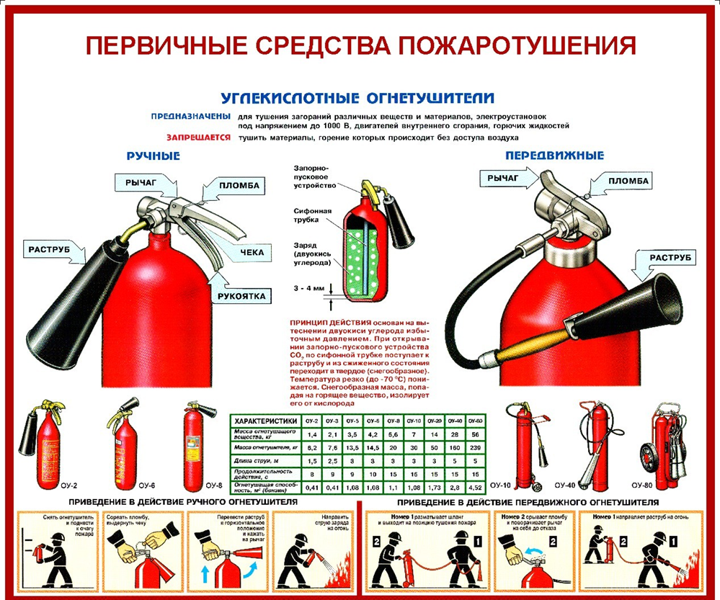

Рис.3

  - Пожарный кран
- Пожарный кран (ПК) – комплект, состоящий из клапана, установленного на внутреннем противопожарном водопроводе и оборудованного пожарной соединительной головкой, а также пожарного рукава с ручным пожарным стволом. Пожарный кран с комплектом оборудования размещается внутри пожарного шкафа. Пожарный кран применяется для целей пожаротушения на начальном этапе тушения пожара работниками объекта, а также может быть использован подразделениями пожарной охраны на всём протяжении тушения пожара.
- Руководитель организации обеспечивает укомплектованность пожарных кранов внутреннего противопожарного водопровода исправными пожарными рукавами, ручными пожарными стволами и пожарными запорными клапанами, организует перекатку пожарных рукавов (не реже 1 раза в год), а также надлежащее состояние водокольцевых катушек с внесением информации в журнал эксплуатации систем противопожарной защиты.
- Пожарный рукав должен быть присоединен к пожарному крану и пожарному стволу и размещаться в навесных, встроенных или приставных пожарных шкафах, имеющих элементы их фиксации в закрытом положении.
- Пожарные шкафы (за исключением встроенных пожарных шкафов) крепятся к несущим или ограждающим строительным конструкциям, при этом обеспечивается открывание дверей шкафов не менее чем на 90 градусов.
- Тушение пожара электроустановок под напряжением при помощи пожарного крана не допускается (до начала тушения пожара необходимо убедиться в отсутствии в месте тушения пожара электроустановок под напряжением).
- Для приведения пожарного крана в действие внутри здания необходимо не менее 2 работников:
- первый работник срывает пломбу и открывает пожарный шкаф;
- второй работник берет ствол и разматывает рукав в направлении очага возгорания;
- первый работник открывает пожарный кран, нажимает на кнопку включения насоса-повысителя (при наличии);
- второй работник работает стволом на тушении пожара.
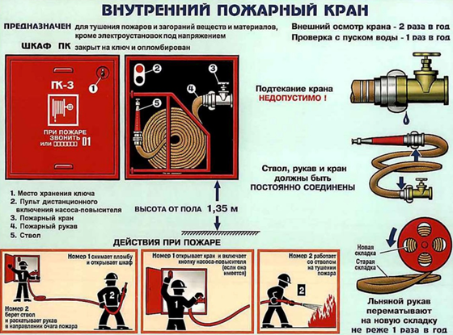

  - Наружные пожарные лестницы и ограждения на крышах зданий должны быть в исправном состоянии. Не реже 1 раза в 5 лет должны проводиться эксплуатационные испытания пожарных лестниц и ограждений на крыше с составлением соответствующего акта испытаний.
15.14. Пожарные щиты. Производственные и (или) складские здания предприятий (организаций), не оборудованные внутренним противопожарным водопроводом или автоматическими установками пожаротушения (за исключением зданий, оборудовать которые установками пожаротушения и внутренним противопожарным водопроводом не требуется), помещения и площадки предприятий (организаций) по первичной переработке сельскохозяйственных культур, помещения различного назначения, в которых проводятся огневые работы, а также территории предприятий (организаций), не имеющих источников наружного противопожарного водоснабжения, или наружные технологические установки предприятий (организаций), удаленные на расстояние более 100 метров от источников наружного противопожарного водоснабжения, должны оборудоваться пожарными щитами.
15.15. Необходимое количество пожарных щитов и их тип определяются в зависимости от категории помещений, зданий (сооружений) и наружных технологических установок по взрывопожарной и пожарной опасности.
  - Система пожарной сигнализации и система оповещения управления эвакуацией людей при пожаре должны быть в исправном состоянии. Руководитель организации организует работы по ремонту, техническому обслуживанию и эксплуатации средств обеспечения пожарной безопасности и пожаротушения, обеспечивающие исправное состояние указанных средств. Работы осуществляются с учетом инструкции изготовителя на технические средства, функционирующие в составе систем противопожарной защиты.
15.17. Информация о работах, проводимых со средствами обеспечения пожарной безопасности и пожаротушения, вносится в журнал эксплуатации систем противопожарной защиты.
15.18. К выполнению работ по монтажу, техническому обслуживанию и ремонту средств обеспечения пожарной безопасности и пожаротушения привлекаются организации или индивидуальные предприниматели, имеющие специальное разрешение, если его наличие предусмотрено законодательством Российской Федерации.
15.19. При монтаже, ремонте, техническом обслуживании и эксплуатации средств обеспечения пожарной безопасности и пожаротушения должны соблюдаться проектные решения и (или) специальные технические условия, а также регламент технического обслуживания указанных систем, утверждаемый руководителем организации. Регламент технического обслуживания систем противопожарной защиты составляется в том числе с учетом требований технической документации изготовителя технических средств, функционирующих в составе систем.
15.20. На объекте защиты хранятся техническая документация на системы противопожарной защиты, в том числе технические средства, функционирующие в составе указанных систем, и результаты пусконаладочных испытаний указанных систем.
  - В зданиях, где не требуются технические средства оповещения людей о пожаре, руководитель структурного подразделения должен определить порядок оповещения людей о пожаре и назначить ответственных за это лиц.

16. ДОПУСТИМОЕ (ПРЕДЕЛЬНОЕ) КОЛИЧЕСТВО ЛЮДЕЙ, КОТОРЫЕ МОГУТ ОДНОВРЕМЕННО НАХОДИТЬСЯ НА ОБЪЕКТЕ ЗАЩИТЫ
  - При определении допустимого (предельного) количества людей, которые могут одновременно находиться на объекте (здании, помещении и др.) необходимо:
- принимать расчетную площадь, приходящуюся на одного человека, в размере 0,75 м²/чел.;
- учитывать, что в помещениях подвальных и цокольных этажей без второго запасного выхода запрещается одновременное пребывание более 15 чел.;
- учитывать, что в других помещениях без второго запасного выхода запрещается одновременное пребывание более 50 чел.

17. ОТВЕСТВЕННЫЙ ЗА ПОЖАРНУЮ БЕЗОПАСНОСТЬ , ОКАЗАНИЕ ПЕРВОЙ ПОМОЩИ.
17.1. Лицом, ответственным за пожарную безопасность и оказанию первой помощи на территории, в зданиях и помещениях производственной площадки, является менеджер производственного участка.
17.2. Каждый работник должен знать и выполнять правила пожарной безопасности, а в случае возникновения пожара - принимать все зависящие от него меры по вызову пожарной охраны, спасению людей, материальных ценностей и тушению возникшего пожара.

ЛИСТ ОЗНАКОМЛЕНИЯ
№ п/п | Номер инструкции | Фамилия, инициалы работника | Дата | Подпись

